Ежегодный отчет о результатах деятельности
муниципальной инновационной площадки
«Развитие познавательной активности, креативного мышления воспитанников дошкольного образовательного учреждения средствами современных игровых учебно-методических комплексов.
Образовательная робототехника»
за 2019/2020 учебный год

МДОУ «Детский сад № 93, 107, 2, 15»

- Общая информация

  - Участники проекта (внутри учреждения)

№ п/п | ФИО участника | Должность,  квалификационная категория | Функции при реализации проекта
1. | Прокуророва Светлана Евгеньевна | заведующий, высшая | Обеспечивает и регулирует финансовую, правовую и управленческую деятельность, материально-техническое обеспечение проекта. Координирует деятельность участников проекта, осуществляет контрольную функцию в ходе реализации проекта, участвует в разработке проектов методических мероприятий для педагогических работников МСО, осуществляет аналитическую деятельность по мониторингу эффективности реализации инновационной деятельности
2. | Виноградова Елена Михайловна | старший воспитатель, первая | Обеспечивает методическое, информационное сопровождение проекта, участвует в обсуждении и разработке проектов открытых мероприятий на базе ДОУ. Участвует в разработке презентаций методических материалов, дополнительных общеразвивающих программ
3. | Макшева Елена Викторовна | старший воспитатель, высшая | Осуществляет, в составе проектной группы, разработку проекта, открытых методических мероприятий по реализации проекта, проводит методические мероприятия, планирует и организует аналитическую деятельность. Осуществляет планирование мероприятий по реализации проекта, информационное и кадровое обеспечение проекта, контроль соблюдения временных рамок проекта, методическую поддержку, участвует в обсуждении вопросов по трансляции опыта и продвижению продукта проектной группы. Обеспечивает систематизацию методических материалов по итогам работы проектной группы, подготовку материалов к издательской деятельности.
4. | Петринко Надежда Александровна | воспитатель, высшая | Обеспечивает методическое, информационное сопровождение проекта, участвует в обсуждении и разработке проектов открытых мероприятий на базе ДОУ, разработке дополнительных общеразвивающих образовательных программ, организации и проведении образовательной деятельности с детьми
5. | Сивова Мария Александровна | воспитатель, первая | Обеспечивает методическое, информационное сопровождение проекта, участвует в обсуждении и разработке проектов открытых мероприятий на базе ДОУ. Участвует в разработке презентаций методических материалов, организации и проведении образовательной деятельности с детьми, разработке дополнительных общеразвивающих образовательных программ
6. | Куликова Яна Юрьевна | воспитатель, первая | Обеспечивает методическое, информационное сопровождение проекта, участвует в обсуждении и разработке проектов открытых мероприятий на базе ДОУ. Участвует в разработке презентаций методических материалов, организации и проведении образовательной деятельности с детьми, разработке дополнительных общеразвивающих образовательных программ
7. | Маршева Наталья Валерьевна | воспитатель, первая | Обеспечивает методическое, информационное сопровождение проекта, участвует в обсуждении и разработке проектов открытых мероприятий на базе ДОУ. Участвует в разработке презентаций методических материалов, организации и проведении образовательной деятельности с детьми, разработке дополнительных общеразвивающих образовательных программ
8. | КлягинаАнастисия Александровна | воспитатель, первая | Обеспечивает методическое, информационное сопровождение проекта, участвует в обсуждении и разработке проектов открытых мероприятий на базе ДОУ. Участвует в разработке презентаций методических материалов, организации и проведении образовательной деятельности с детьми, разработке дополнительных общеразвивающих образовательных программ
9. | Шиц Юлия Евгеньевна | воспитатель, первая | Обеспечивает методическое, информационное сопровождение проекта, участвует в обсуждении и разработке проектов открытых мероприятий на базе ДОУ. Участвует в разработке презентаций методических материалов, организации и проведении образовательной деятельности с детьми, разработке дополнительных общеразвивающих образовательных программ
10. | Белова Марина Викторовна | воспитатель, первая | Обеспечивает методическое, информационное сопровождение проекта, участвует в обсуждении и разработке проектов открытых мероприятий на базе ДОУ. Участвует в разработке презентаций методических материалов, организации и проведении образовательной деятельности с детьми, разработке дополнительных общеразвивающих образовательных программ

Участники проекта (сетевое взаимодействие, при наличии): МДОУ «Детский сад № 2», МДОУ «Детский сад № 15», МДОУ «Детский сад № 107».
Описание этапа инновационной деятельности (2019/2020 учебный год)
2.1. Цели/задачи/достижения

Инновационная идея проекта выражается в оптимизации, структурировании новых форм, моделей, технологий образовательной деятельности; в изменении подходов к организации конструктивной, познавательно-исследовательской, экспериментальной деятельности детей, а именно – внедрению в образовательный процесс современных комплексов игрового оборудования на основе образовательных технологий нового поколения, что, в свою очередь, побудит детей решать разнообразные познавательно-продуктивные, логические, эвристические и манипулятивно - конструкторские проблемы. Важно получение ребенком нового опыта понимания окружающего мира, создающего особенный тип мышления – исследовательский, творческий, креативный, инженерный, научно-технический.
Стратегическая цель – создание условий для модернизации образовательной системы ДОУ, направленной на повышение качества предоставляемых образовательных услуг через создание комплекса социальных, управленческих и организационно-методических условий устойчивого развития и внедрения в практическую деятельность образовательной робототехники и STEM-технологий для личностного, психического научно-технического, креативного развития воспитанников, их социальной адаптации и жизненного самоопределения.
Тактическая цель – обеспечение оптимизации образовательной деятельности и воспитательной системы на основе внедрения в практическую деятельность ДОУ комплекса инструктивно-методических, управленческих и технологических решений, инновационных разработок в области научно- технического творчества детей дошкольного возраста средствами современного игрового оборудования через создание условий для технических, проектно-исследовательских, конструктивно-модельных познаний, содействие популяризации научных знаний, поддержку научно-технического, креативного творчества.

№ п/п | Цели и задачи этапа деятельности | Основное содержание деятельности (проведенные мероприятия) | Планируемые  результаты | Достигнутые результаты/Достижения
Проектная деятельность сетевого сообщества МИП (анализ, планирование, мониторинг)
1. | Изучить нормативно-правовые документы по данному вопросу, опыт работы, подготовить методические материалы к реализации проекта.  Проанализировать достигнутые результаты в реализации проекта за 2018-2019 учебный год.  Скорректировать план работы проектной группы на 2019-2020 учебный год. | Изучение нормативно-правовых документов, опыта работы, подготовка методических материалов к реализации проекта.  Заседание проектной группы  19.09.2019, МДОУ № 93  Круглый стол рабочей группы, МДОУ №93.  15.10.2019, МДОУ № 93. | Изучены нормативно-правовые документы, опыт работы.  Составлена информационно-аналитическая справка, систематизированы методические материалы по результатам работы | Изучены нормативно-правовые документы, опыт работы.  Составлена информационно-аналитическая справка, систематизированы методические материалы.  Представлен план работы проектной группы на учебный год, распределены полномочия и ответственность каждого участника МИП.
2. | Продолжать изучать новые современные развивающие образовательные технологии нового поколения, опыт работы по данному направлению.  Разработать проект Положения о проведении конкурса по образовательной робототехнике и легоконструированию среди воспитанников и педагогов МДОУ «Легоробик» | Круглый стол рабочей группы  22.11.2019 г., МДОУ №107 | Представлены разнообразные новинки конструкторов в учебно-методических комплексах STEM, робототехники систематизированы инструктивно-методические материалы | Систематизированы инструктивно-методические материалы, новинки  учебно-методических комплексов по данному направлению: форматы использования, педагогический потенциал.  Представлен проект Положения конкурса по робототехнике и легоконструированию для согласования в ДО
3. | Показать актуальность и представить современные подходы к конструктивно-модельной деятельности в ДОУ: проблемы, перспективы | Заседание проектной группы – совместное проектирование.  17.12.2019 г., МДОУ № 93 | Систематизированы инструктивно-методические материалы по данному вопросу, обозначены актуальные проблемы организации конструктивной деятельности в ДОУ, представлены новые векторы реализации работы по данному направлению. | Представлен теоретический материал, структура конструктивно-модельной деятельности, обзор современных конструкторов, педагогический потенциал, форматы реализации в педагогической деятельности с воспитанниками  Материалы для формирования промежуточного отчета работы группы.
4. | Подготовить проект мастер-класса «Форматы использования конструктора HUNA-MRT- Роботенок в образовательной деятельности ДОУ.Представить промежуточные результаты работы проектной группы. | Круглый стол рабочей группы,  16.01.2020 г., МДОУ № 2 | Систематизированы инструктивно-методические материалы. Представлена общая концепция технологии, форматы использования в МДОУ. Презентация промежуточных результатов работы группы | Представлен проект мастер-класса, обозначены цели, задачи Презентация промежуточных результатов работы группы.
5. | «Современные подходы к конструктивно-модельной деятельности в ДОУ: проблемы, перспективы» | Заседание проектной группы – круглый стол,  12.02.2020,  МДОУ № 93 | Обозначить и проанализировать современные подходы к конструктивно-модельной деятельности в ДОУ | Представлен теоретический материал, структура конструктивно-модельной деятельности, обзор современных конструкторов, педагогический потенциал, форматы реализации в педагогической деятельности с воспитанниками
6. | «Современная развивающая предметно-пространственная среда ДОУ: территория для развития инженерного, креативного, технического мышления, навыков конструирования, моделирования программирования и эффективного использования кибернетических систем». | Заседания проектной группы:  работа в режиме совместного проектирования  18.03, 2020,  МДОУ № 15 | Представлены варианты  программно-методического обеспечения в учебно-методическом комплексе «Робототехника». модели, структура, содержание | Систематизированы инструктивно-методические материалы. Представлен проект интеллектуальной лаборатории в ДОУ, группах, развивающих центров «науки и техники»
 | Структурирование методических материалов МИП для трансляции опыта работы за учебный год | апрель-май, 2020  МДОУ № 93 |  | Информационно-аналитические отчеты, проект аналитического отчета о реализации МИП
 | Формирование информационно-аналитического отчета о реализации работы МИП за учебный год, проектирование программы третьего тематического модуля на 2020-2021 учебный год | май, 2020,  МДОУ № 93 |  | Аналитический отчет о реализации проекта за учебный год. Определены перспективы дальнейшей реализации проекта.
2-й этап - реализационный, аналитический.
Мероприятия для управленческих команд ДОО МСО
1. | «Форматы использования конструктора HUNA-MRT- Роботенок в образовательной деятельности ДОУ» | Мастер-классдля педагогических работников МДОУ, 03.02.2020,  МДОУ № 107 | Представить опыт работы ДОУ по внедрению конструктора HUNA-MRT- Роботенок в образовательной деятельности с воспитанниками | Представлена дополнительная общеобразовательная общеразвивающая программа дополнительного образования «Роботенок»  Представлены образовательные ситуации проектной деятельности «Сафари - парк»
2. | Презентация опыта работы использования конструктора «Технолаб» (робототехнический модуль) | Круглый стол, совместное проектирование.  октябрь-декабрь, 2019,  МДОУ № 93 | Подготовка теоретических и практических материалов на участие в городском конкурсе профессионального мастерства педагогических работников дошкольного образования «Золотой фонд» | Участие в конкурсе профессионального мастерства педагогических работников дошкольного образования «Золотой фонд».  Презентация опыта работы.
3. | «Первые шаги в электронику. Развитие познавательной активности дошкольников средствами конструктора "Знаток" А.А.Бахметьева | Мастер-класс для педагогических работников МДОУ,  27.02.2020,  МДОУ № 2 | Представить опыт работы по использованию конструктора "Знаток" А.А.Бахметьевав образовательной деятельности ДОУ. | Представлен опыт работы ДОУ по внедрению конструктора "Знаток" А.А.Бахметьевав образовательной деятельности с воспитанниками.  Представлен проект общеразвивающей Программы дополнительного образования «Первые шаги в электронике» на основе использования электронного конструктора «Знаток».

Если в проект вносились изменения, необходимо указать какие и причину внесения коррективов? Существенных изменений и корректировок при реализации проектной деятельности не было.
1.В связи со сложившейся неблагополучной эпидемиологической ситуацией, связанной с введением карантинных мер в регионе и отмене массовых мероприятий в реализации проекта МИП произошли следующие изменения:
1.1. Семинар – практикум для педагогических работников МСО: «Возможности лего- конструирования для внедрения робототехники в детском саду» состоится в октябре, 2020.
1.2. Семинар –практикум для педагогических работников МСО:«Образовательная робототехника в ДОУ» состоится в ноябре, 2020 года.
1.3. Итоговый круглый стол сетевого сообщества МИП по планированию и организации работы в 2020-2021 учебном году состоится в июне, 2020 (ВКС Образовательная платформа Zoom).
2.2. Условия, созданные для достижения результатов инновационного проекта/этапа инновационной деятельности ресурсное обеспечение проекта (кадровые – внутренняя структура МИП, работа управленческих команд в проекте-совместное проектирование), материально-технические, информационные ресурсы), нормативно – правовая база, сотрудничество с социальными партнерами –компаниями по изготовлению и распространению современных развивающих УМК.
2.3. Трудности и проблемы, с которыми столкнулись при реализации инновационного проектаДефицит времени.

- Описание результатов инновационной деятельности

3.1. Достигнутые результаты и эффекты инновационного проекта:
Интегративные результаты реализации проекта:
- формирование компетенций руководящих и педагогических работников МСО по вопросам внедрения в образовательное пространство ДОУ эффективных современных развивающих УМК (образовательная робототехника,STEM);
- представленымодели внедрения УМК, структура, содержательный компонент;
- созданы условия для повышения профессиональной компетентности педагогов.
Практические результаты:
- проектная деятельность команд ДОУ – участников инновационной площадки по разработке и внедрению собственных моделей, проектов УМК в практическую деятельность;
- сетевое взаимодействие МДОУ города через интерактивные формы проектной деятельности;
- трансляция опыта работы МДОУ – участников МИП через итоговый семинар-практикум для педагогических и руководящих работников МСО;
- привлечение в инновационную инфраструктуру МСО дошкольные образовательные учреждения;
Итоговый продукт
- презентация и анализ современных развивающих УМК (STEM, робототехнических модулей, конструкторов),
- модели внедрения и реализации современных УМК в ДОУ,
- представленыпроекты дополнительных общеразвивающих программ с использованием конструкторов «Знаток», HUNA-MRT- Роботенок, форматы использования робототехнического конструктора «Технолаб».

3.2. Обоснование востребованности результатов инновационной деятельности для МСО г. Ярославля
- Организация работы с заведующими и старшими воспитателями ДОУ по вопросам создания в ДОУ современной развивающей предметно-пространственной образовательной среды.
- Реализация сетевого взаимодействия по обмену продуктами инновационной деятельности.
- Организация проектной инновационной деятельности управленческих команд ДОУ.
3.3. Влияние инновационных процессов на эффективность деятельности образовательной организации
- Обеспечение качества образования через обновление, совершенствование развивающей предметно-пространственной среды ДОУ в соответствии с федеральным государственным образовательным стандартом дошкольного образования.
- Повышение рейтинга, имиджа учреждения, качества предоставляемых образовательных услуг.
- Реализация инновационной деятельности.
- Повышение уровня профессиональной компетенции педагогических кадров.
- Сформированность проективной компетенции управленческой командой и педагогами ДОУ.
3.4. Материалы, подтверждающие положительный эффект инновационного проекта (результаты аналитической деятельности, опросов, статистических данных, подтверждающих результативность деятельности)
1. Инструктивно -методические в рамках деятельности проектной группы для слушателей семинара- практикума представлены на сайтах МДОУ – участников МИП (презентации, видеоматериалы, проекты дополнительных общеразвивающих программ)
2.Положительной тенденцией реализации инновационной проектной деятельности является востребованность и заинтересованность работников МСО в представленных практических и теоретических материалов.

Информационная справка

о проведении Круглого стола «Первые шаги в электронику» развитие познавательной активности дошкольников средствами конструктора «знаток» А. А. Бахметьева
Дата 27.02.2020 г место проведения МДОУ «Детский сад №2»
В рамках реализации инновационного проекта: «Развитие познавательной активности, креативного мышления воспитанников дошкольного образовательного учреждения средствами современных игровых учебно-методических комплексов. Образовательная робототехника» в рамках реализации инновационного проекта департамента образования «Современный детский сад - островок счастливого детства»
Основная цель: Представление опыта работы по реализации программы дополнительного образования «Первые шаги в электронику» средствами современного электронного конструктора «Знаток» (автор Андрей Александрович Бахметьев)
Задачи круглого стола:
- Ознакомить с Программой дополнительного образования «Первые шаги в электронике» на основе использования электронного конструктора «Знаток».
- Повысить профессиональную компетенцию участников в вопросах организации конструктивной деятельности по средствам современных образовательных комплексов (СОК).
- Мотивировать участников на использование СОК в организации деятельности детей.
Участники круглого стола: педагоги, старшие воспитатели и заведующиеМДОУ «Детский сад №№ 107, 15, 93»
ОТКРЫТЫЙ ПОКАЗ ОБРАЗОВАТЕЛЬНОЙ СИТУАЦИИ
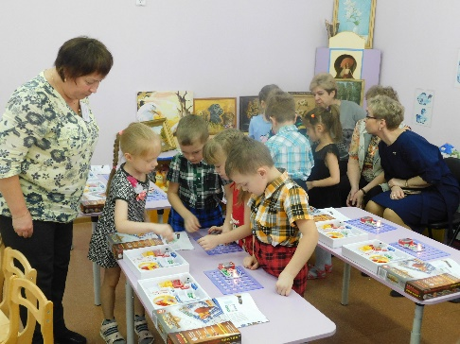
- Педагогам было представлено для просмотра открытое занятие в подготовительной группе «Откуда Электричество – приходит в дома» в технологии деятельностного метода обучения Л.Г. Петерсон
Цель: формирование у детей элементарные представления о электроэнергетике и профессии энергетик.
Задачи
- Создать условия для открытия детьми нового знания
- о способах получении электричества в современном мире – генерация (элементарные знания о гидроэлектростанциях, атомных, ветряные,солнечные батареи) о профессии энергетик.
- Закрепить знания детей о технике безопасности вблизи электростанций.
- Продолжить знакомство с конструктором «Знаток»
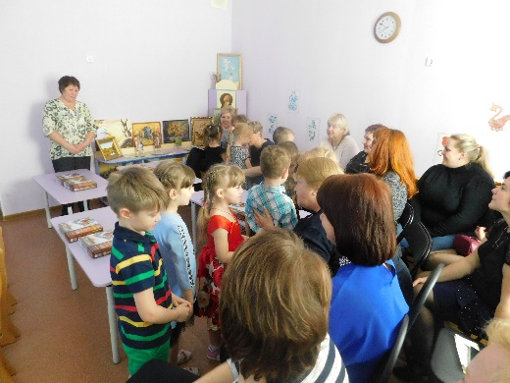
- правила работы с конструктором.
- Чтение электро схем- картинок. Педагоги высоко оценили работу творческой группы по подбору доступных по пониманию для дошкольников материалов к занятиям по данной теме.
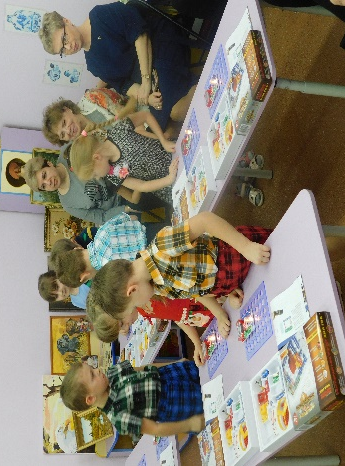
Увидели, как воспитатель организовал работу с конструктором по алгоритму, по схемам.

ТЕОРЕТИЧЕСКАЯ ЧАСТЬ

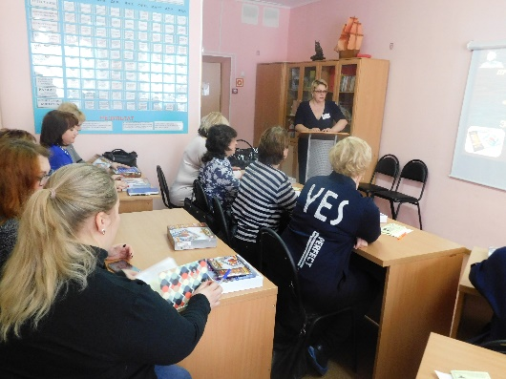
- В ходе встречи педагогам был представлен проект общеразвивающей Программы дополнительного образования «Первые шаги в электронике» на основе использования электронного конструктора «Знаток».

Цель программы – развитие творческого мышления и практических умений дошкольников средствами организации непосредственно образовательной деятельности в технологии деятельностного метода «Ситуация» Л. Г. Петерсон с использованием электронного конструктора «Знаток» (автор Андрей Александрович Бахметьев, русский изобретатель, патриот, соавтор программы «Пока все дома»).
Задачи:
- Способствовать развитию познавательных интересов, интеллектуальных способностей детей, популяризации научных знаний в области электротехники.
- На основе обогащения образовательной среды учреждения современными игровыми электронными конструкторами серии «Знаток», способствовать развитию активности ребенка в конструктивной деятельности, проявлению у него любознательности и творчества, накоплению практического опыта конструирования элементарных электрических приборов.
- Организовать содержательное взаимодействие ребенка с другими детьми и взрослыми, направленное на адаптацию в современной бытовой среде, раннюю профориентацию путем формирования знаний о профессиях, связанных с электричеством.
- Создать условия для усвоения знаний дошкольников об электричестве – природном и выработанном человеком - и его значимости для повседневной жизни.
- Способствовать удовлетворению гендерных предпочтений в конструировании.

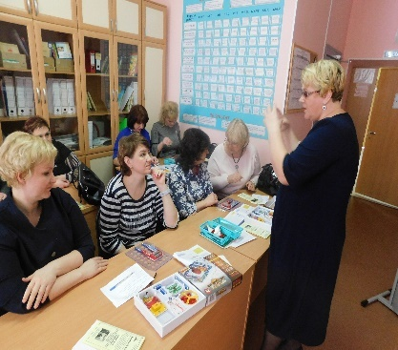
Принципы, способствующие реализации цели и задач данной Программы основаны на традиционных принципах отечественного дошкольного образования:
- поддержки разнообразия детства, сохранения уникальности и самоценности детства как важного этапа в общем развитии человека;
- принцип творчества. Образовательный процесс ориентирован на развитие творческих способностей каждого ребенка в области электротехники, приобретение им собственного опыта деятельности.
- принцип тематического построения образовательного процесса.
- сочетание научной обоснованности и практической применимости знаний, связь содержания воспитания с социальной действительностью.
- принцип деятельности. Основной акцент делается на организации самостоятельных детских «открытий» в процессе конструирования; педагог выступает, прежде всего, как более умелый партнер в конструктивной деятельности.
Конструирование рассматривается как процесс приобщения ребенка к элементарным компонентам человеческой культуры в области электротехники.

Планируемые результаты:
К завершению дошкольного образования (к 7 годам)
• ребенок овладевает основными культурными способами конструктивной деятельности, проявляет инициативу и самостоятельность при работе с конструктором «Знаток»;
• ребенок обладает установкой положительного отношения к конструктивной деятельности, активно взаимодействует со сверстниками, участвует в совместной деятельности;
• ребенок умеет соблюдать требования безопасности и подчиняться правилам работы с электронным конструктором;
• у ребенка развита мелкая моторика, может контролировать свои движения и управлять ими;
• ребенок проявляет любознательность, задает вопросы взрослым и сверстникам, интересуется причинно-следственными связями в области электротехники. Обладает элементарными представлениями о природном и выработанном человеком электричестве и профессиях, связанных с ним.
Педагоги заинтересовались данной программой и сочли данную программу хорошим началом в создании методического сопровождения при внедрении электронного конструктора «Знаток» в образовательный процесс МДОУ. И предложили разработать занятия не только для детей подготовительной группы, но и старшей.

ПРАКТИЧЕСКАЯ ЧАСТЬ
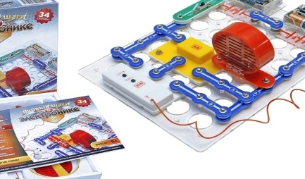
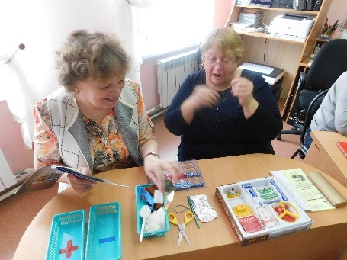
- Педагоги на практике смогли познакомиться с конструктором. Участники круглого стола собрали электрический зонд, с помощью которого провели эксперимент: проверили какие материалы являются проводниками электрического тока, а какие – нет. Собирали некоторые модели, одной из которых был вентилятор, при правильном подключении пропеллер начинает вращение. Модель радио собранного собственноручно, вызвала восторг, когда в кабинете послышалась музыка.. Данное занятие вызвало интерес и восторг при получении ожидаемого результата.
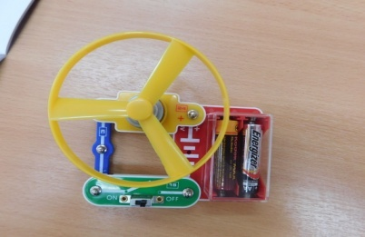
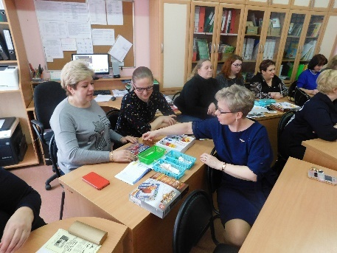

В завершении мероприятия, участники заполнили анкеты: 100% считают, что круглый стол- это актуальная форма методической работы. Информация, полученная на данном мероприятии заинтересовала педагогов. Все высоко оценили организацию круглого стола и отметили доступность и структурированность материала.
Присутствовало 17 человек, слушатели положительно оценили организацию и содержание мероприятия. В течение трех рабочих дней доклад, презентация мероприятия будут размещены на сайте МДОУ в разделе «Инновационная деятельность».

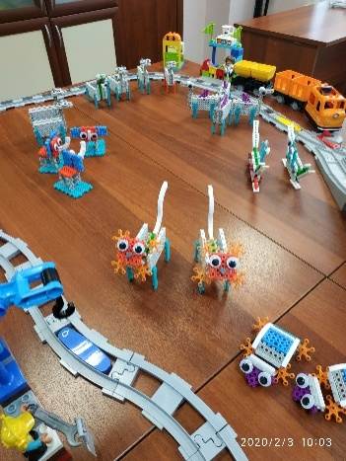
Информационная справка о проведении мастер - класса
03.02.2020,
МДОУ № 107
Форматы использования конструктора
Huna-MRT-Роботрек по образовательной робототехнике

В рамках реализации инновационного проекта «Современный детский сад – островок счастливого детства» «Развитие познавательной активности, креативного мышления воспитанников дошкольного образовательного учреждения средствами современных игровых учебно – методических комплексов. Образовательная робототехника» в МДОУ «Детский сад №107» состоялся мастер – класс.

Целевая аудитория: старшие воспитатели, воспитатели.
Цель: представление опыта работы дошкольного учреждения с конструкторомHuna-MRT-Роботрек.
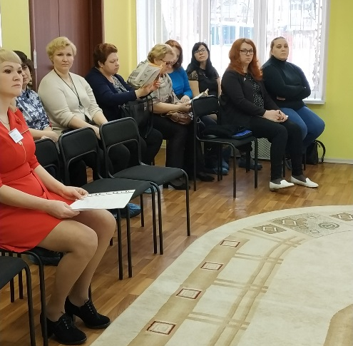
Задачи:
1. Представить актуальные вопросы и проблемы организации работы с конструктором Huna-MRT-Роботрек.
2. Показать основные формы работы и технологии использования конструктора по образовательной робототехнике.
3. Представить УМК дополнительной образовательной
программы дошкольного образования «Роботенок»

Предполагаемый результат:

Представлена дополнительная общеобразовательная общеразвивающая программа дополнительного образования «Роботенок».
Представлены образовательные ситуации проектной деятельности «Сафари - парк»

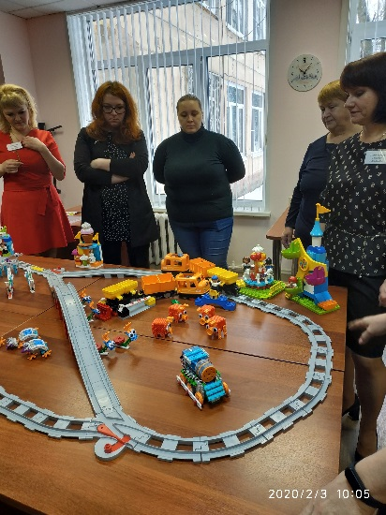

Результаты анкеты-опроса МДОУ «Детский сад №107»
(Всего присутствовало на методическом объединении 12 человека)

Вопрос 1. Насколько актуальна для Вас тема МО?
АКТУАЛЬНА - 12 человека 100 %
ТРУДНО СКАЗАТЬ - 0 %
НЕ АКТУАЛЬНА – 0 %
Вопрос 2. Узнали ВЫ что – ни будь новое для себя?
ДА – 10 человек – 59, 4 %
НЕТ – 2 человека – 6, 2 %
ЧАСТИЧНО – 0%
Вопрос 3. Насколько последовательно и логично был изложен опыт работы?
5 баллов – 11 человек – 96, 8 %
4 балла – 1 человек – 3, 2 %
3 балла – 0%
2 балла – 0%
1 балл – 0%
3.5. Презентация опыта инновационной деятельности (организация и участие в мероприятиях разных уровней, публикации материалов и др.)

Опыт работы инновационной площадки был представлен:
На городском конкурсе профессионального мастерства педагогических работников дошкольного образования «Золотой фонд» в декабре, 2019 года.

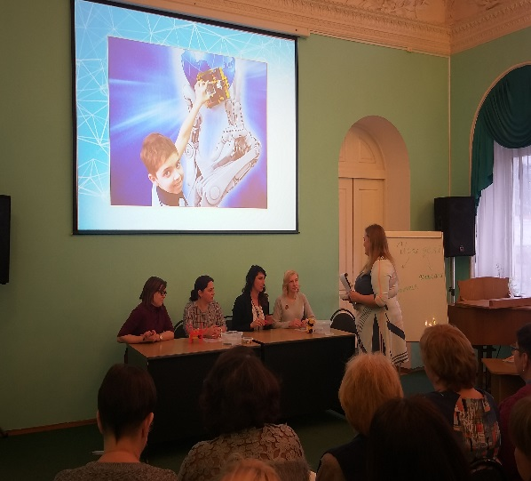
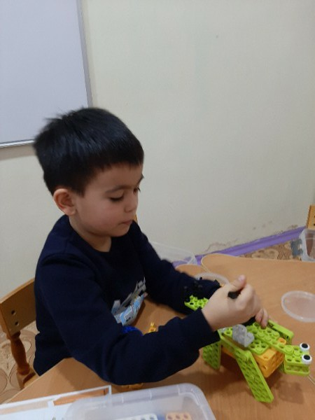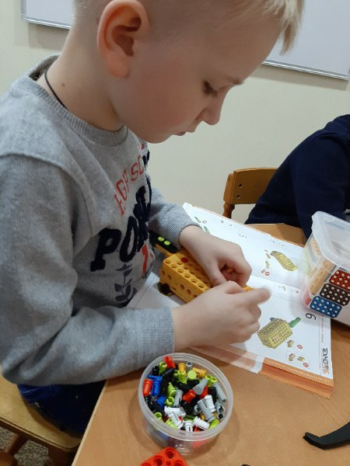

Заведующий МДОУ «Детский сад № 93» ___________С.Е. Прокуророва

Исп.: Макшева Е.В., старший воспитатель: 89201377571.

Дата: 18.05.2020 г.

